แหล่งท่องเที่ยวในตำบล

อุทยานแห่งชาติน้ำตกพลิ้วที่1
น้ำตกตรอกนอง…….

สถานที่ท่องเที่ยวทางธรรมชาติ...

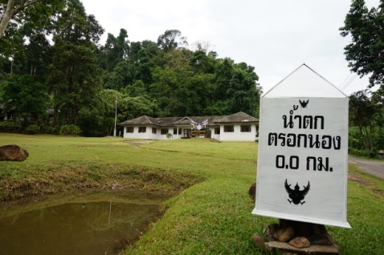

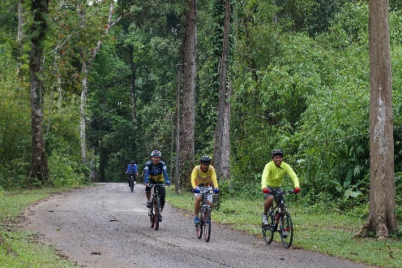
ตั้งอยู่ หมู่ที่ 2 ตำบลตรอกนอ เป็นแหล่งท่องเที่ยวทางธรรมชาติที่จัดได้ว่ามีสวยงามทางธรรมชาติเป็นอย่างยิ่ง มีความอุดมสมบูรณ์ทางธรรมชาติมาก มีน้ำไหลตลอดทั้งปี โดยมีการไหลของน้ำจากเทือกเขาสระบาป เป็นแหล่งท่องเที่ยวทางธรรมชาติที่จัดได้ว่าเป็นป่าดงดิบที่สมบูรณ์ มีพันธุ์ไม้ที่สำคัญ เช่น พยุง ไม้กฤษณา (ไม้หอม) พนอง กล้วยไม้เหลืองจันท์ ซึ่งเป็นกล้วยไม้ประจำจังหวัดจันทบุรี ประกอบทั้งยังมีหมูป่า ชะนี ลิงตะกอง หรือกิ้งก่ายักษ์ และอีกหลากหลายชนิด

จุดเด่นที่น่าสนใจของน้ำตกตรอกนองมีอ่างน้ำธรรมชาติที่รองรับน้ำเป็นชั้นๆ รวม 3 ชั้น

ชั้นที่ 1 น้ำตกไม้ซี้ เรียกชื่อตามไม้ไผ่ชนิดหนึ่ง ขึ้นอยู่บริเวณน้ำตก

ชั้นที่ 2 น้ำตกกลางอยู่ถัดจากน้ำตกไม้ซี้

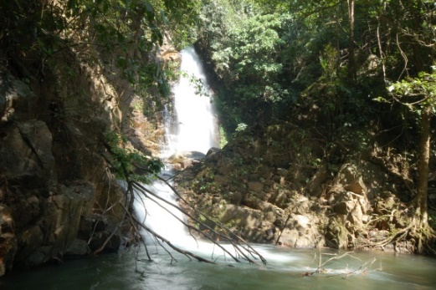
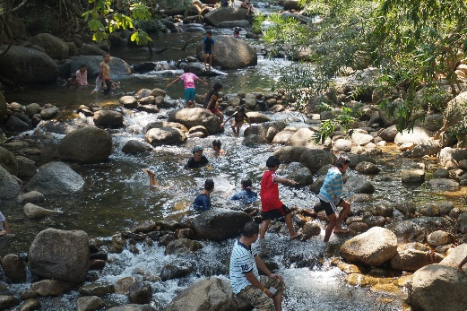
ชั้นที่ 3 น้ำตกตรอกนอง เป็นน้ำตกชั้นบนสุด นับเป็นน้ำตกที่สวยงามมากและมีน้ำไหล

การเดินทาง ใช้เส้นทาง ทางหลวงแผ่นดิน หมายเลข 3277

(ถนนสายขลุง – มะขาม) กิโลเมตรที่ 10 ถึงตลาดตรอกนอง เลี้ยวซ้ายเข้าไปตามทางเข้าสู่น้ำตกตรอกนองอีก 2 กิโลเมตร ถึงบริเวณหน่วยพิทักษ์อุทยานแห่งชาติที่ พล.1(ตรอกนอง)

มีอาคารเรือนนอนและสถานที่สำหรับกางเต็นท์/พักแรม ของทางอุทยานแห่งชาติไว้บริการ

สถานที่ติดต่อ

ที่ทำการอุทยานแห่งชาติน้ำตกพลิ้ว

เลขที่ 41 หมู่ที่ 12 ต.พลิ้ว อ.แหลมสิงห์ จ.จันทบุรี 22110

โทรศัพท์/โทรสาร 0-3943-4528

E-mail : namtokphlo_np@hotmail.com WWW.facebook.com/namtokphlio.np

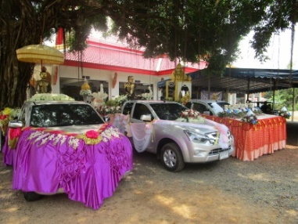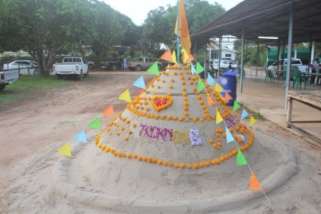
เดือนเมษายน...
งานสืบสานประเพณีวันสงกรานต์ สถานที่จัดกิจกรรม วัดตรอกนองล่าง หมู่ที่ 5

การท่องเที่ยววัฒนธรรม..ประเพณีท้องถิ่น...

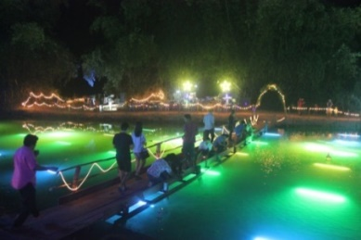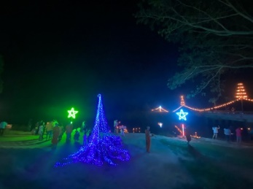
เดือนพฤศจิกายน...
งานสืบสานประเพณีลอยกระทง สถานที่จัดกิจกรรม วัดตรอกนองล่าง หมู่ที่ 5

การท่องเที่ยวเชิงเกษตร...
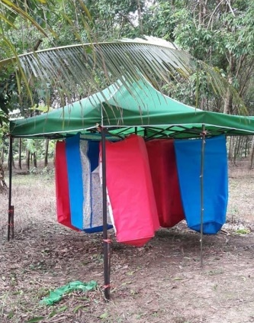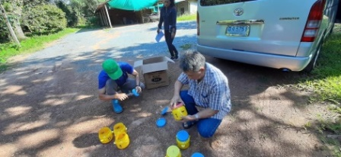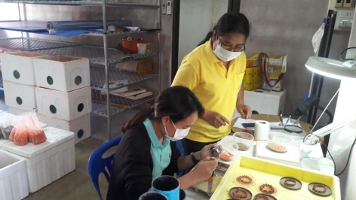
โครงการการควบคุมปริมาณแมลงวันผลไม้ด้วยเทคนิคแมลงวันเป็นหมันสำหรับพื้นที่ผลิตผลไม้ส่งออก

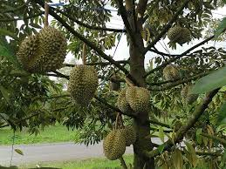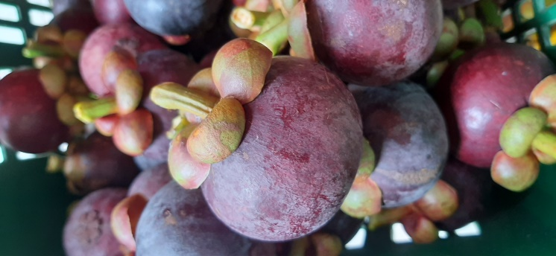
เดือนพฤษภาคม-มิถุนายน... ผลไม้ตามฤดูกาล เช่น มังคุด ทุเรียนทุเรียน

